«Утверждаю»
Директор МБУ «ДК МО Незамаевское СП»
.
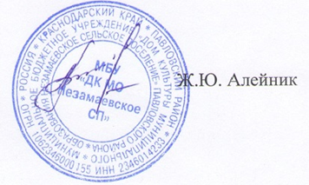

План мероприятий МБУ «ДК МО Незамаевское СП» по антитеррору на 2026 год.
№ | Наименование мероприятия | Время проведения | Место проведения | Ответственные лица
1. | «Твои действия в случае опасности» - инструктаж. | Январь | ДК | Худ. рук. Холостовская Е.В.
2. | Знаешь ли ты телефоны экстренных служб» -круглый стол. | февраль | ДК | Зав. дет. сектором
3. | Информационно-познавательная выставка «Предупрежден, значит вооружен!» | Март | ДК | Рук. кружка  Трушкова Л.П.
4. | Час вопросов и ответов для подростков «Экстремизм. Что это?» - | Апрель | ДК | Режиссёр  Дрягина Т.А.
5. | «Нам нужен мир» -беседа. | май | ДК | Зав. дет. сектором
6. | Выставка рисунков «Детство без войны и террора» | Июнь | ДК | Рук. кружка  Левченко Г.А.
7. | «Скажем терроризму –НЕТ!»- флэшмоб. | Июль | ДК | Рук. кружка  Алейник Ж.Ю.
8. | «Терроризм - угроза человечеству!!!» - акция по распространению памяток для детей и подростков | Август | ДК | Худ. рук. Холостовская Е.В.
9. | «Город Ангелов»  - акция памяти жертв  Беслана | 3 сентября | СОШ№14 | Зав. дет. сектром
10. | «Терроризм - проблема всего мира» - беседа. | Октябрь | СОШ№14 | Рук. кружка  Левченко Г.А.
11. | «Игры с огнём» - просмотр видео ролика. | Ноябрь | СОШ№14 | Худ. рук. Холостовская Е.В.
12. | Индивидуальные беседы с раздачей листовок «Подросток и закон». | Декабрь | СОШ№14 | Рук. кружка  Алейник Ж.Ю.

План составила –худ. рук. Холостовская Е.В.

